Ко Дню семьи в Муниципальном бюджетном дошкольном образовательном учреждении № 49 «Родничок» городского округа Большой Камень были проведены мастер-классы, родителей с детьми на различные темы.

Во второй младшей группе «Гномики» родители с детьми собрались вместе, чтобы испечь вкусное печенье.

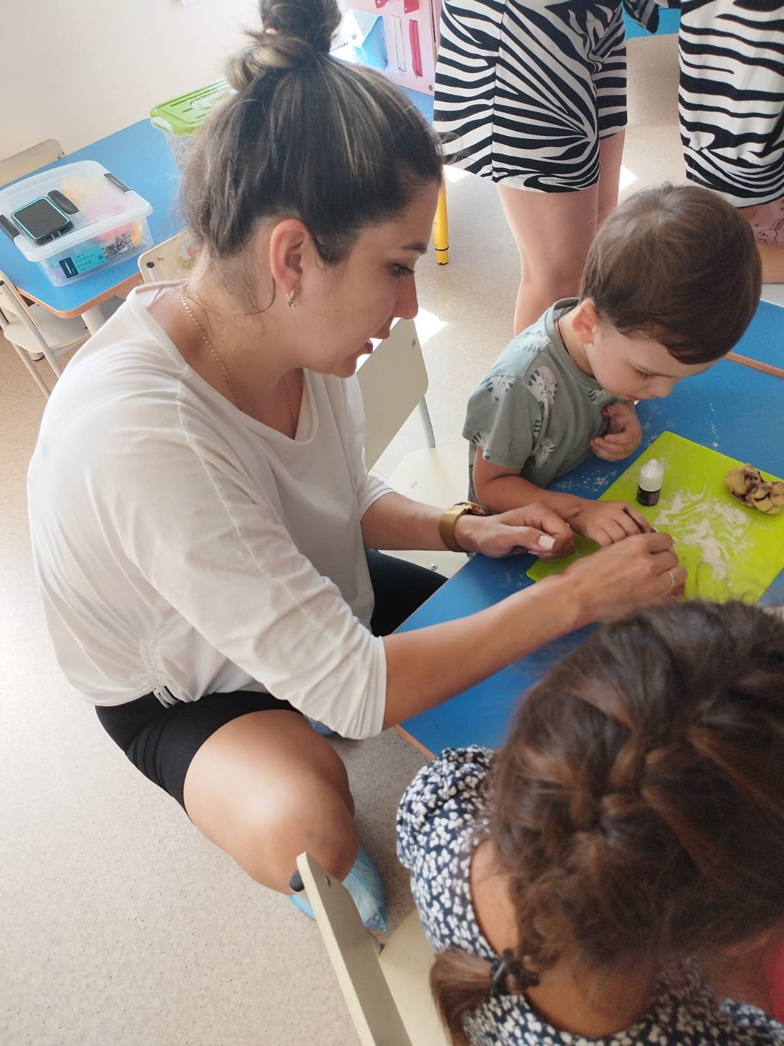

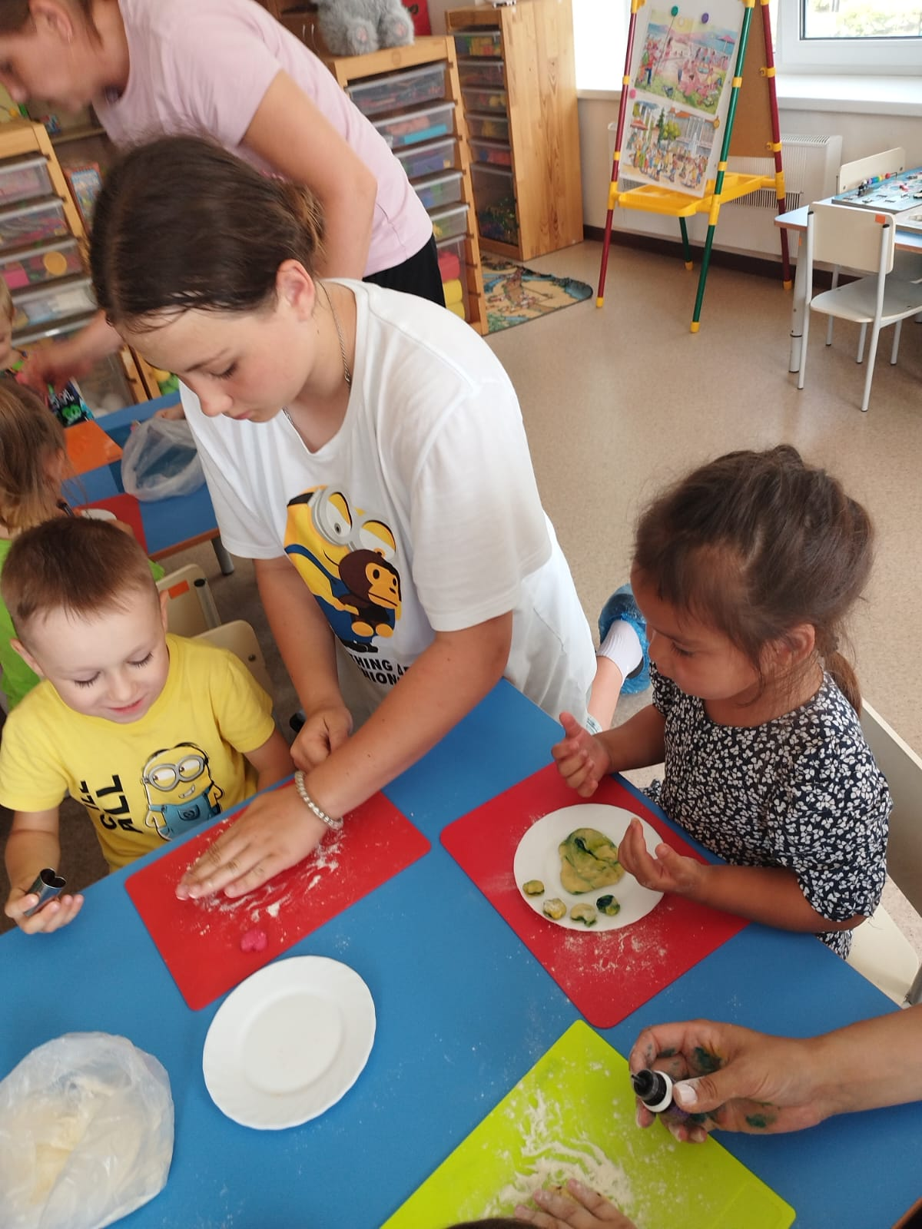

На мастер-классе были и мамы и папы и старшие сёстры.

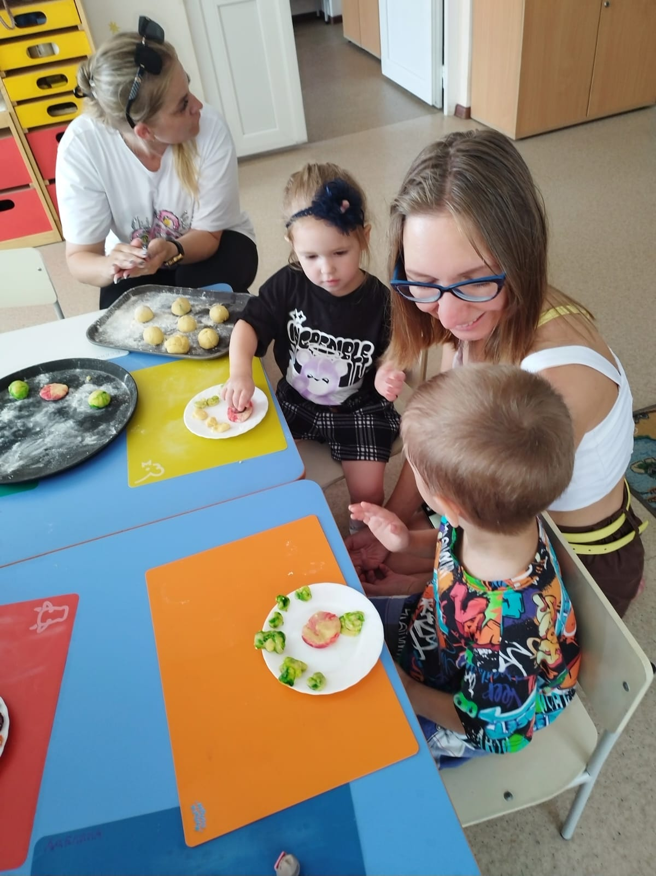

Сначала делали тесто, потом добавляли пищевые красители, а потом лепили как из пластилина.

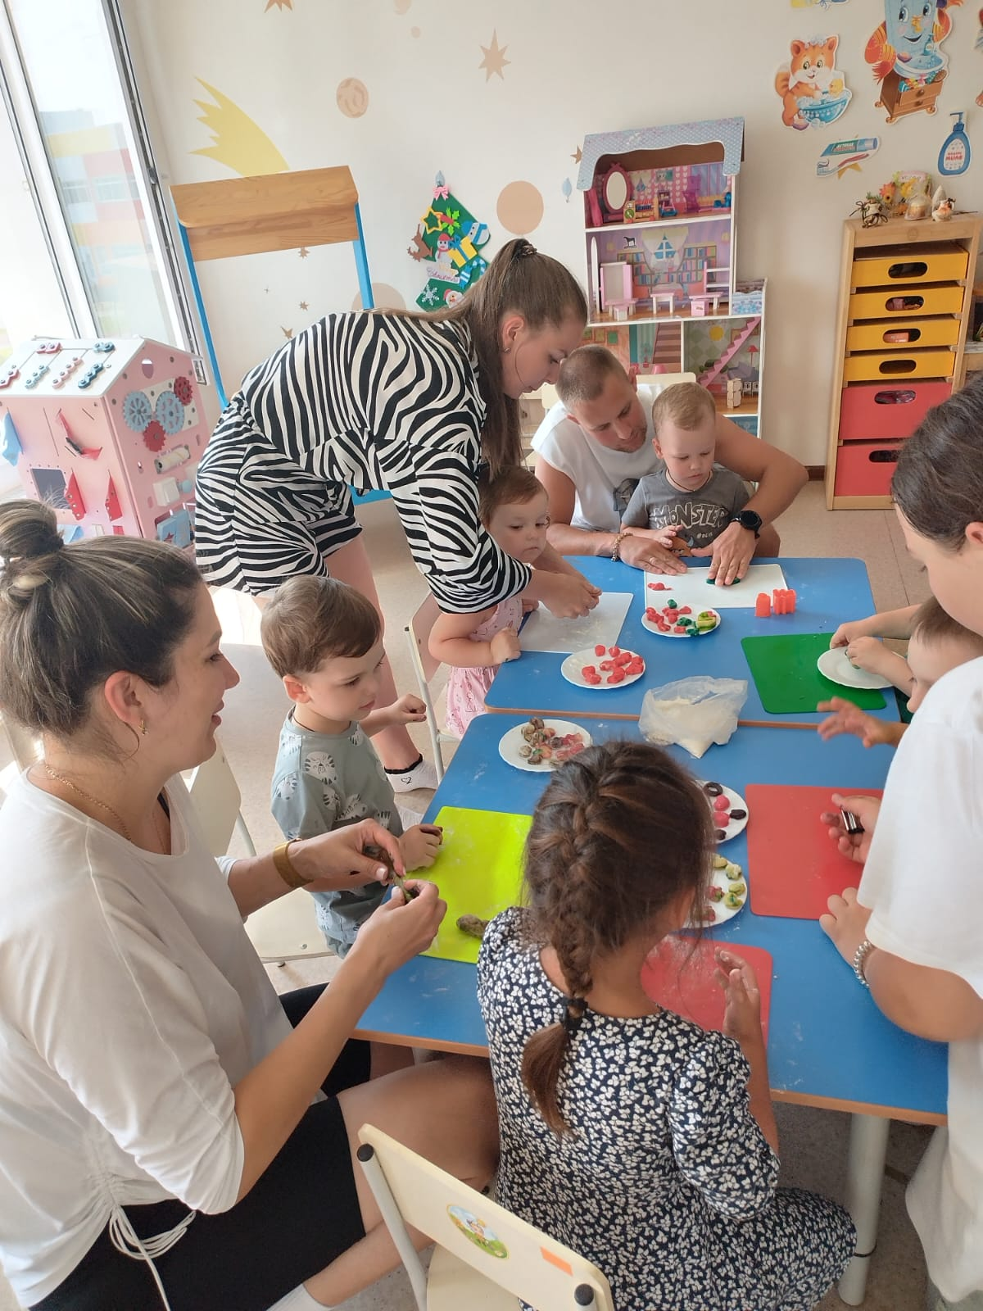

Делать что-то вместе с мамой или папой – это очень весело!

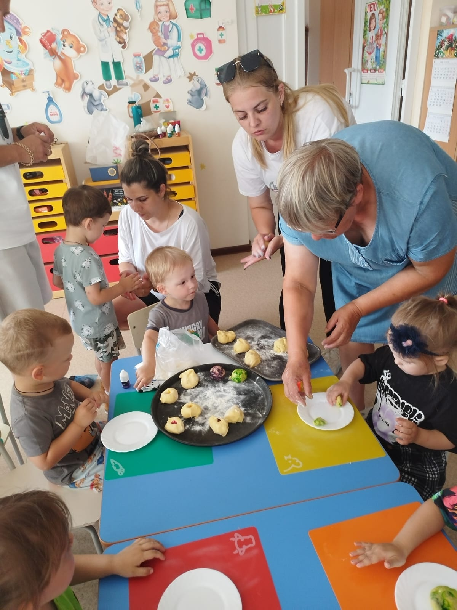

А как, оказывается, интересно можно покрасить тесто.

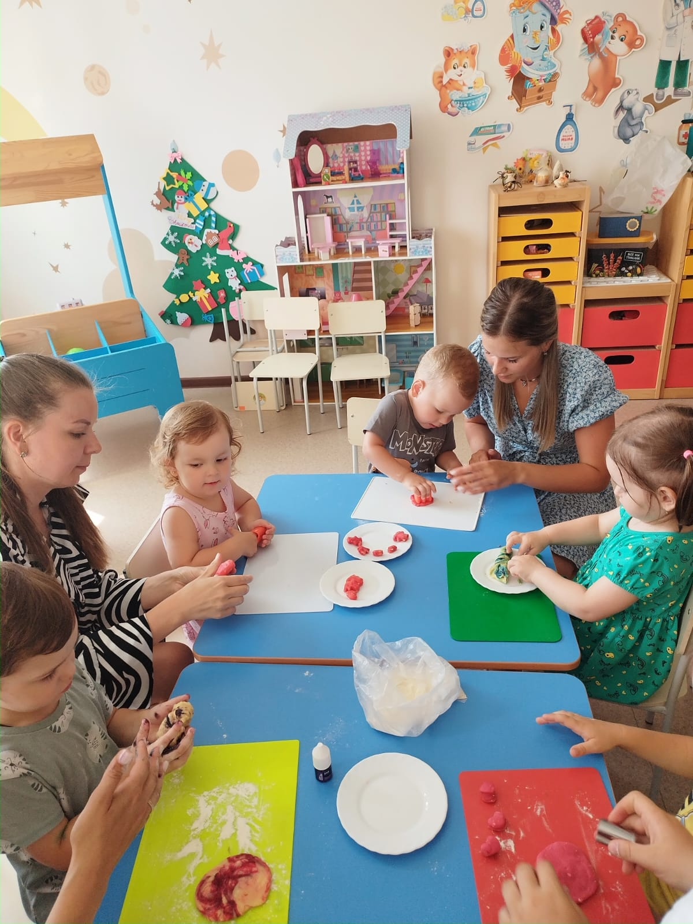

Сегодня Мы настоящие кондитеры.

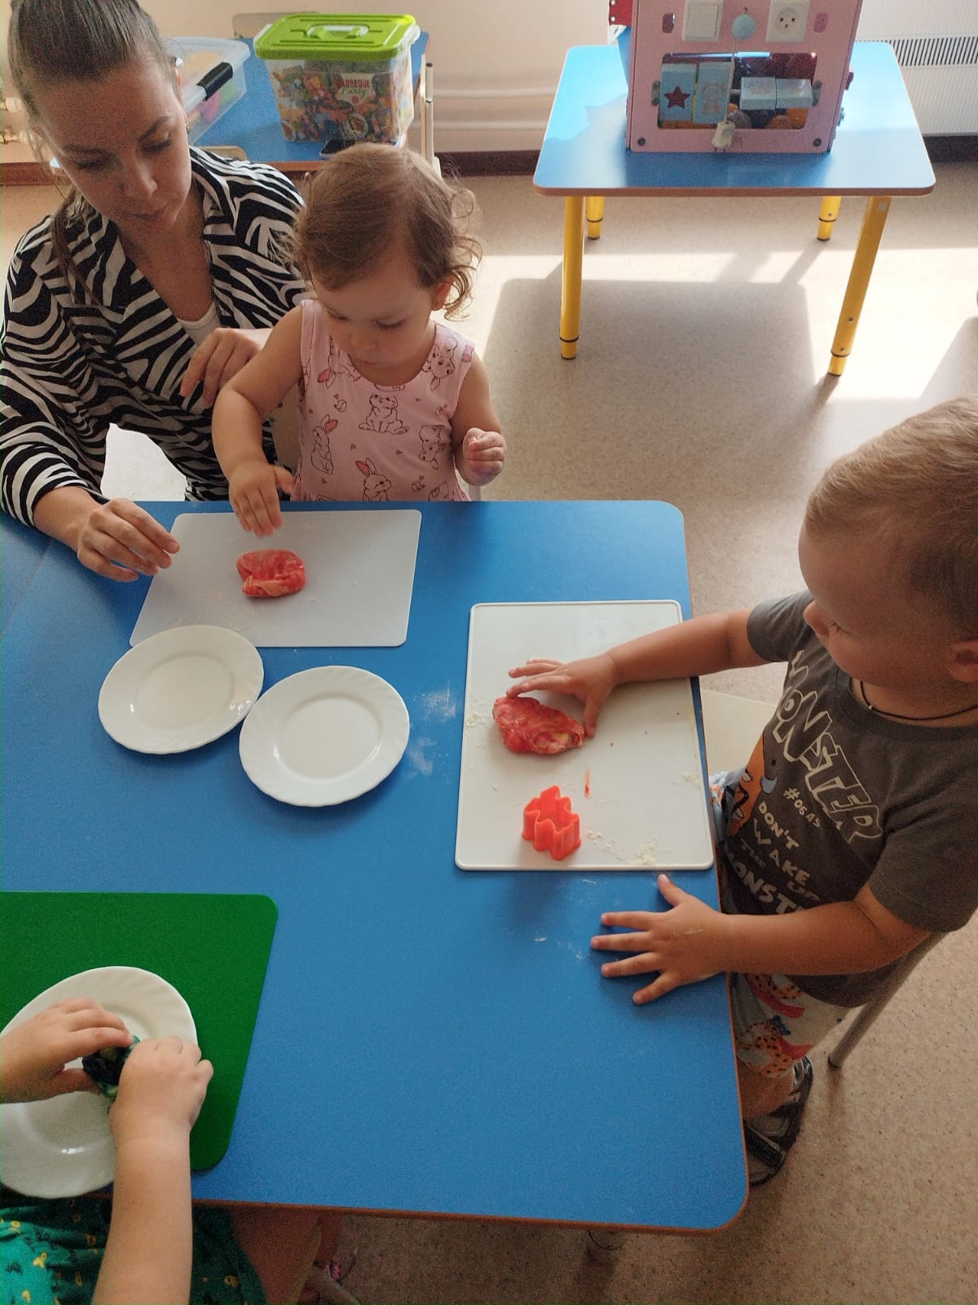

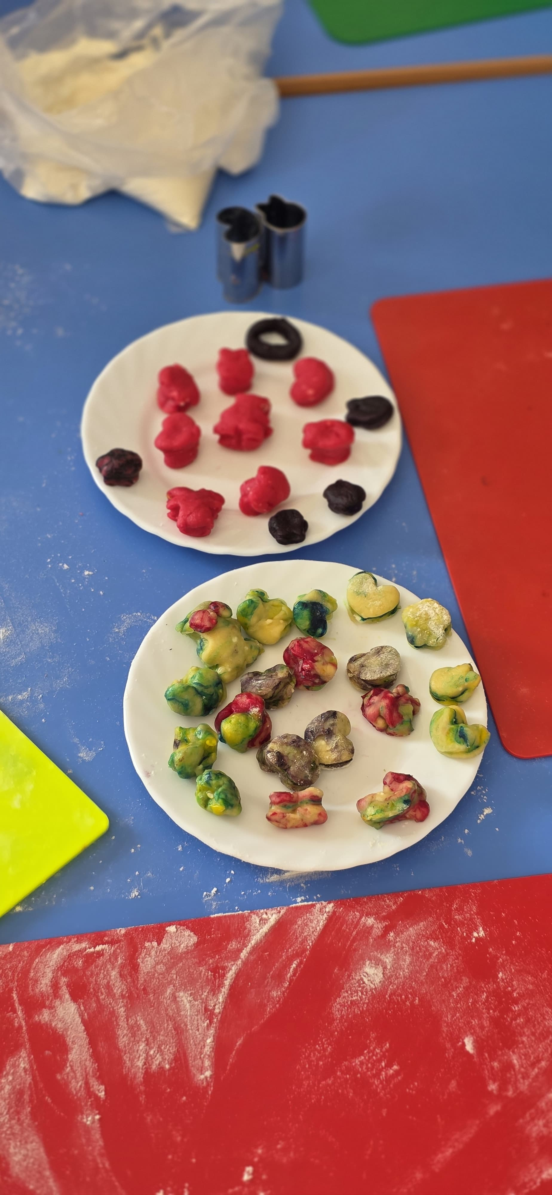

Вот такая красота у нас получилась. Просто сказочное печенье!